# 需求分析

## 系统需求简要说明书

学生可以登录之后，修改自己的信息。管理自己的简历，从本地上传简历，或从网站上下载简历、打印简历。学生可以查询企业发布的招聘信息，如果觉得感兴趣，可以收藏、下载或直接投递简历。学生还可以查询企业信息、招聘会信息和宣讲会信息。学生可以管理自己的就业意向，增加自己的就业意向，里面包含了简历，确认无误后，可以发布在网站中，供企业查看。学生在与企业建立了雇佣关系了之后，在网站中填写自己的就业信息。

企业可以在网站中注册，经过审核之后，企业可以登录。在登录之后，企业可以管理自己的企业信息和招聘信息，增加、修改、删除、查询招聘信息，在确认无误后，可以发布在网站中，发布之后也可以进行编辑。企业可以查询学生的求职意向，如果觉得感兴趣，可以收藏、下载意向内包含的简历。企业可以查看管理员发布的招聘会征募信息，并报名招聘会。企业也可以向管理员申请宣讲会。企业可以查看学生信息。

管理员在登录之后，可以对学生信息、企业信息进行管理，其中学生账号由管理员导入，企业注册信息需要管理员审核，企业每次修改，管理员都需要审核。管理员可以管理学生的就业信息，未审核的就业信息需要审核，每次学生修改自己的就业信息，都需要重新审核，管理员可以统计已审核的学生就业信息。管理员可以对企业申请的宣讲会进行审核，如果审核通过，就在网站中发布宣讲会信息。管理员在网站中发布招聘会征募公告，并审核企业的报名信息，审核后，发布在网站中。**(小组)**

## 用例图

学生拥有的功能如图 1。



图 1 学生角度用例图（黄益攀）

企业角度用例图，如图 2。



图 2 企业角度用例图（黄益攀）

管理员角度用例图，如图 3。



图 3 管理员角度用例图（黄益攀）

## 活动图

管理员学生信息管理，如图 4。



图 4 管理员学生信息管理（黄益攀）

管理员就业管理信息，如图 5。



图 5 管理员就业信息管理（黄益攀）

企业注册登录及修改信息，如图 6。



图 6 企业注册登录及修改信息（黄益攀）

管理员企业信息管理，如图 7。



图 7 管理员企业信息管理（黄益攀）

企业招聘信息管理，如图 8。



图 8 企业招聘信息管理（朱港回）

宣讲会管理，如图 9。



图 9 宣讲会管理（朱港回）

招聘会管理，如图 10。



图 10 招聘会管理（朱港回）

企业查询学生信息及求职意向，如图 11



图 11 查询学生信息及求职意向（朱港回）

学生查询企业招聘信息，如图 12



图 12 学生查询企业信息及招聘信息（朱港回）

学生简历管理，如图 13



图 13 学生简历管理（朱港回）

招聘信息管理，如图 14



图 14 企业招聘信息管理（朱港回）

求职意向管理，如图 15



图 15 学生求职意向管理（朱港回）

# 总体设计

## 功能设计

模块结构图

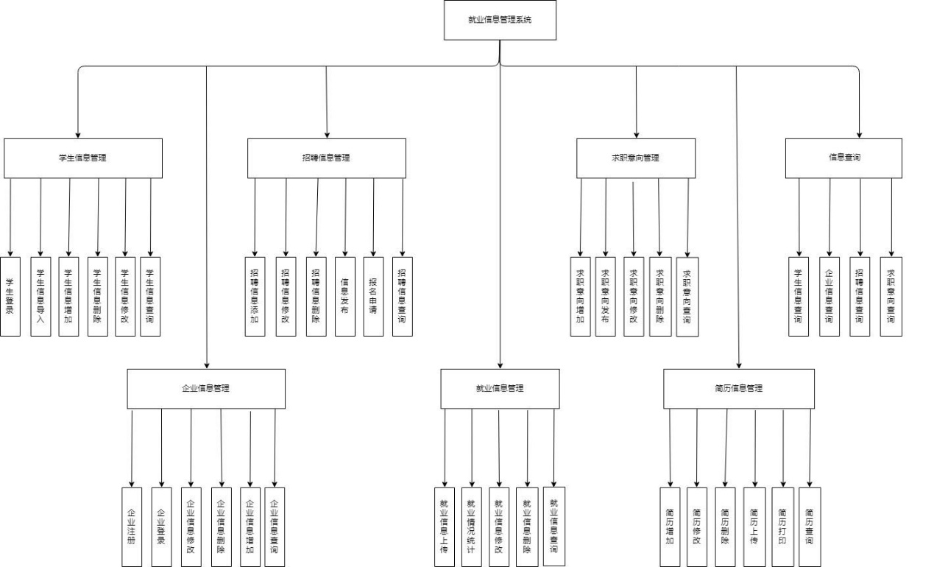

图 16 模块结构图（柴雪倩）

**功能概述：**

1．学生信息管理：

管理员在系统中导入学生信息（学号，密码，姓名，性别，出生年月，学院，班级，专业，联系方式，邮箱）。学生可以通过学号密码登陆系统。可以修改自己信息。管理员可以对学生信息进行增加、删除、修改、查询操作。

2. 就业信息管理：

学生与企业签订劳动合同之后，可以在系统中上传自己的就业情况（企业名，三方协议截图，工作地址，薪资，是否专业相关，工作岗位）。待管理员审核通过后，管理员可以进行查询、删除、增加、统计就业信息。学生可以对自己的就业信息进行修改。修改之后，管理员再次进行审核。

3. 企业管理：

企业凭借企业信息（公司名称，用户名，密码，公司法人，公司类型，建立日期，公司规模，公司所属行业，公司简介，联系方式，公司地址，邮编，营业执照与组织机构代码证）进行注册。管理员审核之后，企业可以通过用户名和密码登陆，登陆之后可以修改自己的企业信息，修改信息同样需要管理员审核。管理员可以对企业信息进行增加、删除、修改、查询操作。

4．招聘信息管理：

企业登录之后可以添加招聘信息，确认无误后，发布在网站中。企业可以对已发布的招聘信息进行修改，删除，查询操作。企业要举办宣讲会，需要向学校提交申请，经管理员审核并确定时间地址后，由管理员发布在网站中。学校要举办招聘会，在网站中发布征募信息，企业可以查询招聘会征募信息，并报名招聘会，管理员进行审核，确定时间地址之后，管理员发布在网站中。

5. 简历管理：

学生可以对简历进行增加，删除，修改，查看，并可以打印，或上传到网站中，以供投递简历。

6. 求职意向管理：

学生可以在网站中增加求职意向（求职岗位，工作地点，薪资要求，简历信息），确认无误后，发布在网站中，学生可以对求职意向进行修改、删除和查询。

7.查询功能

学生可以对招聘信息进行查看，收藏，下载，并投递简历。学生还可以查询企业信息，招聘活动信息。企业可以查询学生信息，企业可以查询求职意向，收藏求职意向，查看简历，下载简历。（柴雪倩）

## 数据库设计

### 概念模型



图 17 ER图（李子丹）

### 逻辑模型

下划线表示主键，红色字体表示外键

学生（编号，角色编号，学号，密码，姓名，性别，出生日期，地址，联系方式，学院，专业，班级，邮箱）

企业（编号，角色编号，用户名，密码，公司名称，公司类型，公司法人，建立日期，公司规模，公司所属行业，公司简介，公司地址，联系方式，邮编，证明材料，审核状态）

招聘信息（编号，企业编号，招聘岗位，岗位要求，工作地点，薪资福利，发布时间）

简历（编号，学生编号，获奖情况，特长技能，性格爱好，实践经历，自我评价）

求职意向（编号，学生编号，简历编号，工作地点，薪资要求，期望岗位）

就业（编号，学生编号，企业编号，就业证明，工作地点，薪资，是否专业相关，工作岗位）

管理员（编号，角色编号，账号，密码）

角色（编号，角色名，权限）

招聘活动（编号，管理员编号，类别编号，标题，内容）

类别（编号，类别名称）

招聘活动报名（编号，企业编号，类别编号，描述，申请理由）

学生收藏信息（编号，学生编号，招聘信息编号）

企业收藏信息（编号，企业编号，求职意向编号）（李子丹）

### 详细表定义

###### 表 1 学生信息表（柴雪倩）

|  |  |  |  |  |
| --- | --- | --- | --- | --- |
| 标识 | 数据类型 | 长度 | 允许为空 | 备注 |
| Id | Int | 5 | 否 | 学生编号（主键） |
| Sno | Varchar | 15 | 否 | 学生学号 |
| Password | Varchar | 15 | 否 | 密码 |
| Sname | Varchar | 20 | 否 | 姓名 |
| Sex | Varchar | 15 | 是 | 性别 |
| Sphone | Varchar | 15 | 是 | 联系电话 |
| Sbirth | Varchar | 15 | 是 | 出生年月 |
| Saddress | Varchar | 30 | 是 | 地址 |
| Specialty | Varchar | 30 | 是 | 专业 |
| Smailbox | Varchar | 30 | 是 | 邮箱 |
| Academy | Varchar | 30 | 是 | 学院 |
| Class | Varchar | 15 | 是 | 班级 |
| RoleId | Int | 5 | 否 | 角色编号（外键） |

###### 表 2 企业信息表（柴雪倩）

|  |  |  |  |  |
| --- | --- | --- | --- | --- |
| 标识 | 数据类型 | 长度 | 是否为空 | 备注 |
| Id | Int | 5 | 否 | 企业编号（主键） |
| Ename | Varchar | 15 | 是 | 企业名称 |
| Eusername | Varchar | 15 | 是 | 用户名 |
| Password | Varchar | 15 | 是 | 密码 |
| Type | Varchar | 15 | 是 | 企业类型 |
| Corporation | Varchar | 15 | 是 | 企业法人 |
| Foundate | Datatime | 20 | 是 | 建立日期 |
| Scale | Varchar | 15 | 是 | 企业规模 |
| Ephone | Varchar | 15 | 是 | 联系电话 |
| Emailbox | Varchar | 30 | 是 | 邮箱 |
| Industry | Varchar | 30 | 是 | 所属行业 |
| Description | Varchar | 200 | 是 | 公司简介 |
| Audit | Varchar | 30 | 是 | 审核状态 |
| Material | Varchar | 30 | 是 | 企业材料（图片路径） |
| Address | Varchar | 50 | 是 | 企业地址 |
| RoleId | Int | 5 | 否 | 角色编号（外键） |

###### 表 3 招聘信息表（柴雪倩）

|  |  |  |  |  |
| --- | --- | --- | --- | --- |
| 标识 | 数据类型 | 长度 | 是否为空 | 备注 |
| Id | Int | 5 | 否 | 编号（主键） |
| Jobpos | Varchar | 30 | 是 | 招聘岗位 |
| Jobask | Varchar | 300 | 是 | 岗位要求 |
| Workplace | Varchar | 50 | 是 | 工作地点 |
| Wages | Varchar | 100 | 是 | 工资待遇 |
| StuId | Int | 5 | 否 | 企业编号（外键） |
| PublishTime | DateTime | 20 | 是 | 发布时间 |

###### 表 4 简历信息表（柴雪倩）

|  |  |  |  |  |
| --- | --- | --- | --- | --- |
| 标识 | 数据类型 | 长度 | 是否为空 | 备注 |
| Id | Int | 5 | 否 | 简历编号（主键） |
| Award | Varchar | 30 | 是 | 获奖情况 |
| Hobby | Varchar | 100 | 是 | 爱好 |
| Evaluation | Varchar | 100 | 是 | 自我评价 |
| Experience | Varchar | 100 | 是 | 实践经历 |
| Speciality | Varchar | 100 | 是 | 技能特长 |
| StuId | Int | 5 | 否 | 学生编号（外键） |

###### 表 5 求职意向表（柴雪倩）

|  |  |  |  |  |
| --- | --- | --- | --- | --- |
| 标识 | 数据类型 | 长度 | 是否为空 | 备注 |
| Id | Int | 5 | 否 | 编号（主键） |
| Workplace | Varchar | 30 | 是 | 期望工作地点 |
| JobName | Varchar | 50 | 否 | 期望岗位 |
| Wages | Varchar | 100 | 是 | 薪资期望 |
| StuId | Int | 5 | 否 | 学生编号（外键） |
| ResumeId | Int | 5 | 否 | 简历编号（外键） |

###### 表 6 就业信息表（柴雪倩）

|  |  |  |  |  |
| --- | --- | --- | --- | --- |
| 标识 | 数据类型 | 长度 | 是否为空 | 备注 |
| Id | Int | 5 | 否 | 编号（主键） |
| Address | Varchar | 50 | 是 | 工作地点 |
| JobName | Varchar | 30 | 是 | 工作岗位 |
| Material | Varchar | 30 | 否 | 就业证明 |
| Salary | Int | 30 | 是 | 薪资 |
| Isreleate | Boolean | 5 | 否 | 是否专业相关 |
| StuId | Int | 5 | 否 | 学生编号（外键） |
| EnterpriseId | Int | 5 | 否 | 企业编号（外键） |

###### 表 7 管理员信息表（柴雪倩）

|  |  |  |  |  |
| --- | --- | --- | --- | --- |
| 标识 | 数据类型 | 长度 | 是否为空 | 备注 |
| Id | Int | 5 | 否 | 管理员编号（主键） |
| Admin | Varchar | 15 | 否 | 用户名 |
| Pwd | Varchar | 15 | 否 | 密码 |
| RoleId | Int | 5 | 否 | 角色编号（外键） |

###### 表 8 角色信息表（柴雪倩）

|  |  |  |  |  |
| --- | --- | --- | --- | --- |
| 标识 | 数据类型 | 长度 | 是否为空 | 备注 |
| Id | Int | 5 | 否 | 角色编号（主键） |
| RoleName | Varchar | 15 | 是 | 角色名称 |
| Authority | Varchar | 15 | 是 | 权限 |

###### 表 9 招聘活动类别表（柴雪倩）

|  |  |  |  |  |
| --- | --- | --- | --- | --- |
| 标识 | 数据类型 | 长度 | 是否为空 | 备注 |
| Id | Int | 5 | 否 | 类别编号（主键） |
| TypeName | Varchar | 15 | 是 | 类别名称 |

###### 表 10 招聘活动公告表（柴雪倩）

|  |  |  |  |  |
| --- | --- | --- | --- | --- |
| 标识 | 数据类型 | 长度 | 是否为空 | 备注 |
| Id | Int | 5 | 否 | 编号（主键） |
| Headline | Varchar | 15 | 是 | 标题 |
| Content | Varchar | 100 | 是 | 内容 |
| AdminId | Int | 5 | 否 | 管理员编号（外键） |
| TypeId | Int | 5 | 否 | 类别编号（外键） |

###### 表 11 招聘活动报名表（柴雪倩）

|  |  |  |  |  |
| --- | --- | --- | --- | --- |
| 标识 | 数据类型 | 长度 | 是否为空 | 备注 |
| Id | Int | 5 | 否 | 编号（主键） |
| Description | Varchar | 100 | 是 | 描述 |
| Reason | Varchar | 100 | 是 | 申请理由 |
| EnterpriseId | Int | 5 | 否 | 企业编号（外键） |
| TypeId | Int | 5 | 否 | 类别编号（外键） |

###### 表 12 学生收藏信息表（柴雪倩）

|  |  |  |  |  |
| --- | --- | --- | --- | --- |
| 标识 | 数据类型 | 长度 | 是否为空 | 备注 |
| Id | Int | 5 | 否 | 编号（主键） |
| RecruitId | Int | 5 | 否 | 招聘信息编号（外键） |
| StuId | Int | 5 | 否 | 学生编号（外键） |

###### 表 13 企业收藏信息表（柴雪倩）

|  |  |  |  |  |
| --- | --- | --- | --- | --- |
| 标识 | 数据类型 | 长度 | 是否为空 | 备注 |
| Id | Int | 5 | 否 | 编号（主键） |
| PursuitId | Int | 5 | 否 | 求职意向编号（外键） |
| EnterpriseId | Int | 5 | 否 | 企业编号（外键） |